(Оборот титульного листа)
УДК – 82-4
ББК – 84
В38

Веселовская-Томаш М.М.

В-38 Осколки памяти. Проза. Стихи. Песни. М.: ………. 2011. – ?? сс.

ISBN 978-5-9901894-1-6

В первых девяти литературных и музыкально-литературных сборниках автора присутствуют произведения, в которых так ли иначе отражаются трагические минуты истории его малой и большой Родины, выражается гражданская позиция, патриотизм. В настоящем сборнике всё это также присутствует, но, кажется, ещё ярче. Более того, автор попытался проследить сам процесс осознания трагического слова «война» от детских лет до настоящего времени.
Неожиданная, стремительно взметнувшаяся, как вихрь, закрутившая всё живое в свою смертельную мясорубку, война-круговерть терзала его сознание голодом, холодом, разрухой, собственной болью и болью отца, который, как и другие солдаты, тоже отдал юность на Алтарь Победы в войне с фашизмом.
В 1941-1945 годы в одном ряду с людьми воевали горы и реки, поля и леса, дожди и метели, стихи и песни. Плавились, горели, рушились, плакали, горевали, побеждали, радовались вместе с нами.
Каждый участник или свидетель военных гроз тех далёких лет, каждый, кто только делал свои первые шаги в жизнь, хранит в сокровищнице памяти в виде осколочков все события самой страшной в истории человечества войны…
Автор призывает память свою и чужую беречь все драгоценные мгновения жизни, при воспоминаниях которых всегда срывается боль-слеза – это плачет сердце.

УДК – 82-4
ББК – 84
В38

ISBN 978-5-9901894-1-6 © М.М. Веселовская-Томаш

© В.И. Галатенко

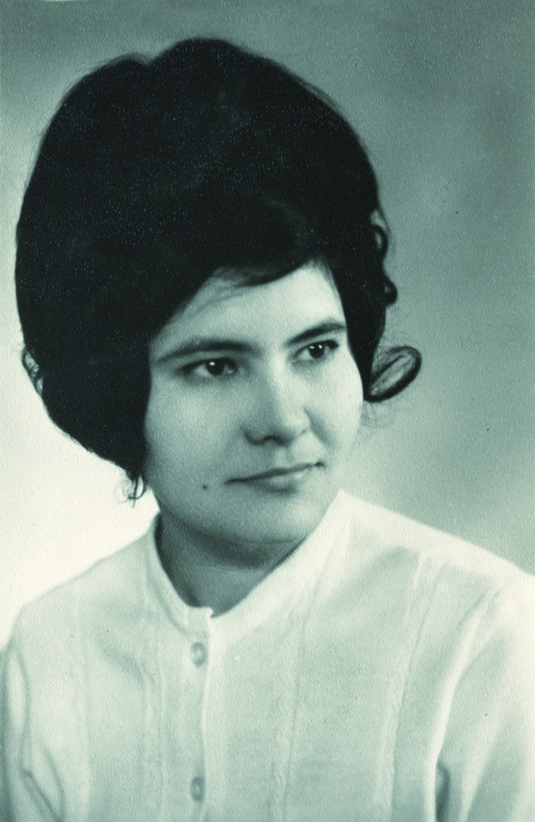

От автора

Жизнь многогранна. В ней происходят и радостные и печальные события, трагедии переплетаются со счастливыми мгновениями…
Жизнь – это дороги. Мириады дорог, по которым следует множество людей с разными, но с уникальными, непременно интересными судьбами. Каждый из нас по-своему загадочен и притягателен. У всех нас много общего, особенно, у жителей бывшей необъятной Родины под названием СССР: нас объединяют, прочно переплетясь, общие корни. А ещё теснее связывает Память: воспоминания об одних и тех же трагических событиях Великой Отечественной войны… Это самый тяжёлый период в истории нашей Отчизны. Жаль, что широкие, прекрасные дороги разошлись. Но ведь они, бывает, и сходятся. Надеюсь на это…

Когда перед глазами на экранах телевизора или кинотеатра проходят ленты хроники, в которых земля от взрыва взлетает к небу фонтанами, когда вижу искорёженные смертельным страхом и горем, застывшие от ужаса лица свидетелей и жертв войны, – всё вспоминаю!
Неожиданная, стремительно взметнувшаяся ввысь, как вихрь, закрутившая всё живое в свою смертельную круговерть-мясорубку, война терзала моё сознание голодом, холодом, разрухой, болью моей и болью отца, который, как и другие, тоже отдал свою юность на Алтарь Победы в страшной войне над фашизмом, был ранен на реке Одра.* В 1941-1945 годы в одном ряду с людьми воевали горы и реки, поля и леса, дожди и метели, стихи и песни. Плавились, горели, рушились, плакали, горевали, побеждали, радовались вместе с нами.
Каждый участник или свидетель тех военных гроз, каждый из тех, кто только делал свои первые шаги в жизнь, хранит в сокровищнице свой памяти в виде осколочков все события самой страшной в истории человечества войны…

Тема войны, поселившись однажды глубоко в моё сознание, никогда не уйдёт из моего творчества.
Война − это набеги, нашествия, нападения, агрессии… Суть одна: насильственное порабощение одного народа другим. Изменение государственных границ и строя правления. Гибель одних государств, возникновение других. И, – правильно, смешение рас, народностей, языков… Кстати, в произведениях встречаются слова и выражения из местного языка, на котором говорят жители села Шапте-Бань, расположенного на севере Молдавии. Словно виноградные лозы с их резными листочками, усиками-спиральками красиво переплетаются наречия русского, украинского, польского, чешского, сербскохорватского, мадьярского, болгарского, молдавского языков. Сплав этого уникального наречия искрится, как молодое вино, завораживая игрой стремящихся к солнцу хрустальных пузырьков. Очень напевный, сочный, вкусный язык моего детства!

К счастью, любые войны когда-нибудь заканчиваются… К великому огорчению − периоды затишья слишком коротки. Пожар войны полыхает то в одном месте Земли, то в другом…
Более шестидесяти пяти лет остывает наша земля, раскалённая огнём войны, опалившей не одно поколение. Кровь, пролитая за каждую пядь земли, растворяется дождями, снегами, женскими слезами да никак не может смыться-раствориться...

Родилась я почти в середине этих полных гибельных событий лет.
Не должна бы знать и помнить их. Но я знаю и помню! Об этом книга «Осколки памяти». О том, как слово «война» вошло в моё сознание, как от этого слова оно приходит в негодующий трепет.

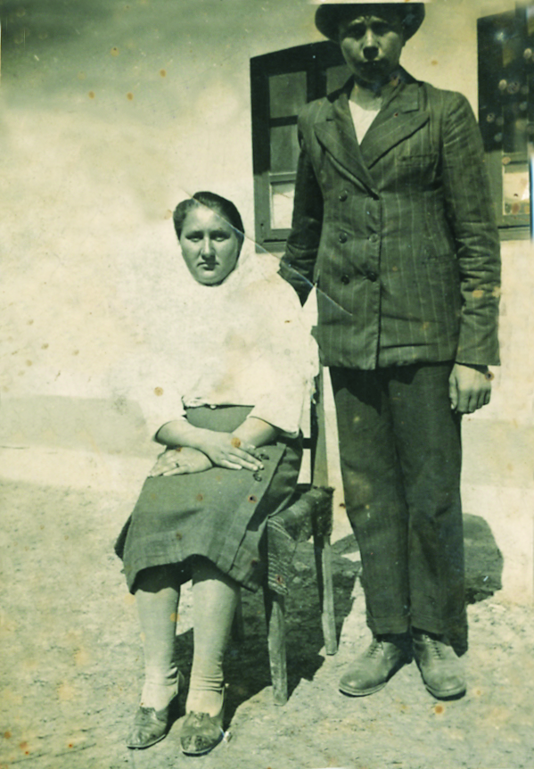

Конец 1942 года.
Недавно сыграна свадьба Анны и Максима

